今日动态
6.26 星期一 雨
班级人数：25人 今日实到：22人。
姓名 | 早早来园（8:25前★、8:25后●） | 主动打招呼（主动“√”，不主动“✕”） | 进餐  （全部★、没吃完●） | 午睡  （睡着★、没睡●）
杨子宸 | ★ | √ | ★ | ★
黄英豪 | ★ | √ | ★ | ★
薛远憬 | ★ | √ | ★ | ★
蔡承轩 | 请假 | 请假 | 请假 | 请假
梅语辰 | ★ | √ | ★ | ★
于一鸣 | ★ | √ | ★ | ★
姜怀逸 | ★ | √ | ★ | 回家
姜怀兴 | ★ | √ | ★ | 回家
肖铭轩 | ★ | √ | ★ | ★
周成旭 | ★ | √ | ★ | ★
顾书言 | ★ | √ | ★ | ★
许烁 | ★ | √ | ★ | ★
张嘉辰 | ★ | √ | ★ | ★
史芯宁 | 请假 | 请假 | 请假 | 请假
高语晴 | ★ | √ | ★ | ★
吕卓彤 | ★ | √ | ★ | ★
刘若熙 | ★ | √ | ★ | ★
丁趙妍 | ★ | √ | ★ | ★
朱宸钰 | ★ | √ | ★ | ★
龚昕苒 | ★ | √ | ★ | ★
李诗雨 | ★ | √ | ★ | ★
杨静宸 | ★ | √ | ★ | ★
赵静姝 | ★ | √ | ★ | ★
唐文津 | ★ | √ | ★ | ★
雷嘉怡 | 请假 | 请假 | 请假 | 请假
一日生活活动篇 
今日午餐食谱：红烧大鸡腿，苋菜炒豆瓣、鸡毛菜蛋花汤。

区域游戏篇

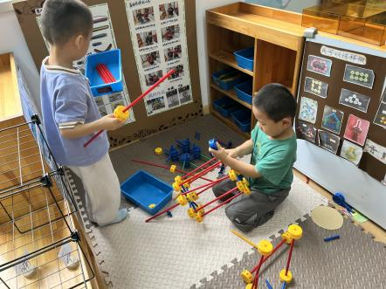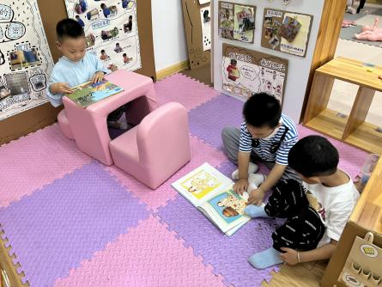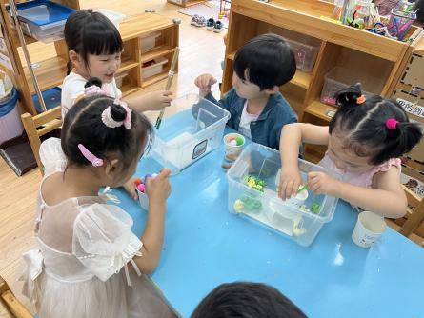

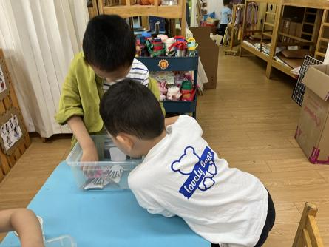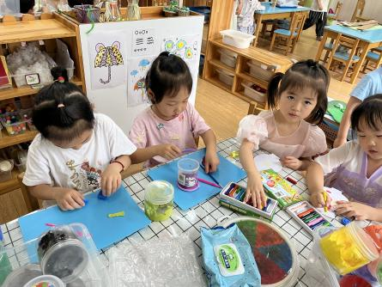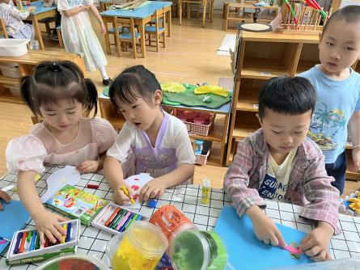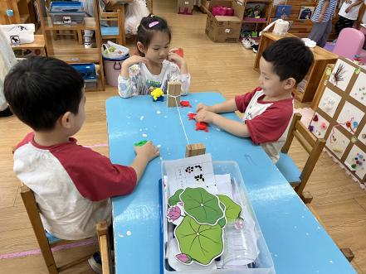

今天区域游戏活动中，选择图书区看书的小朋友有：于一鸣、黄英豪、肖铭轩。
选择玩万能工匠的小朋友有：杨子宸、许烁。
选择玩生活区的小朋友有：赵静姝、唐文津、朱宸钰、张嘉辰、顾书言、龚昕苒。
选择玩科探区的小朋友有：姜怀兴、姜怀逸、丁趙妍。
选择美工区的小朋友有：高语晴、刘若熙、周成旭、薛远憬、吕卓彤、杨静宸。
李诗雨和梅语辰小朋友今日一直游荡，未选择区域游戏。

集体活动篇
1.数学：看点涂色
今天上午，我们开展了数学活动：看点涂色。本节活动是一节数物匹配活动，数物匹配是幼儿感知数量的一种形式，涉及到幼儿对于数与量概念的认识与理解，需要幼儿将数与量进行对接，产生联系。本次活动中，幼儿需先知道点卡表示数量多少，再涂相同数量的物体。

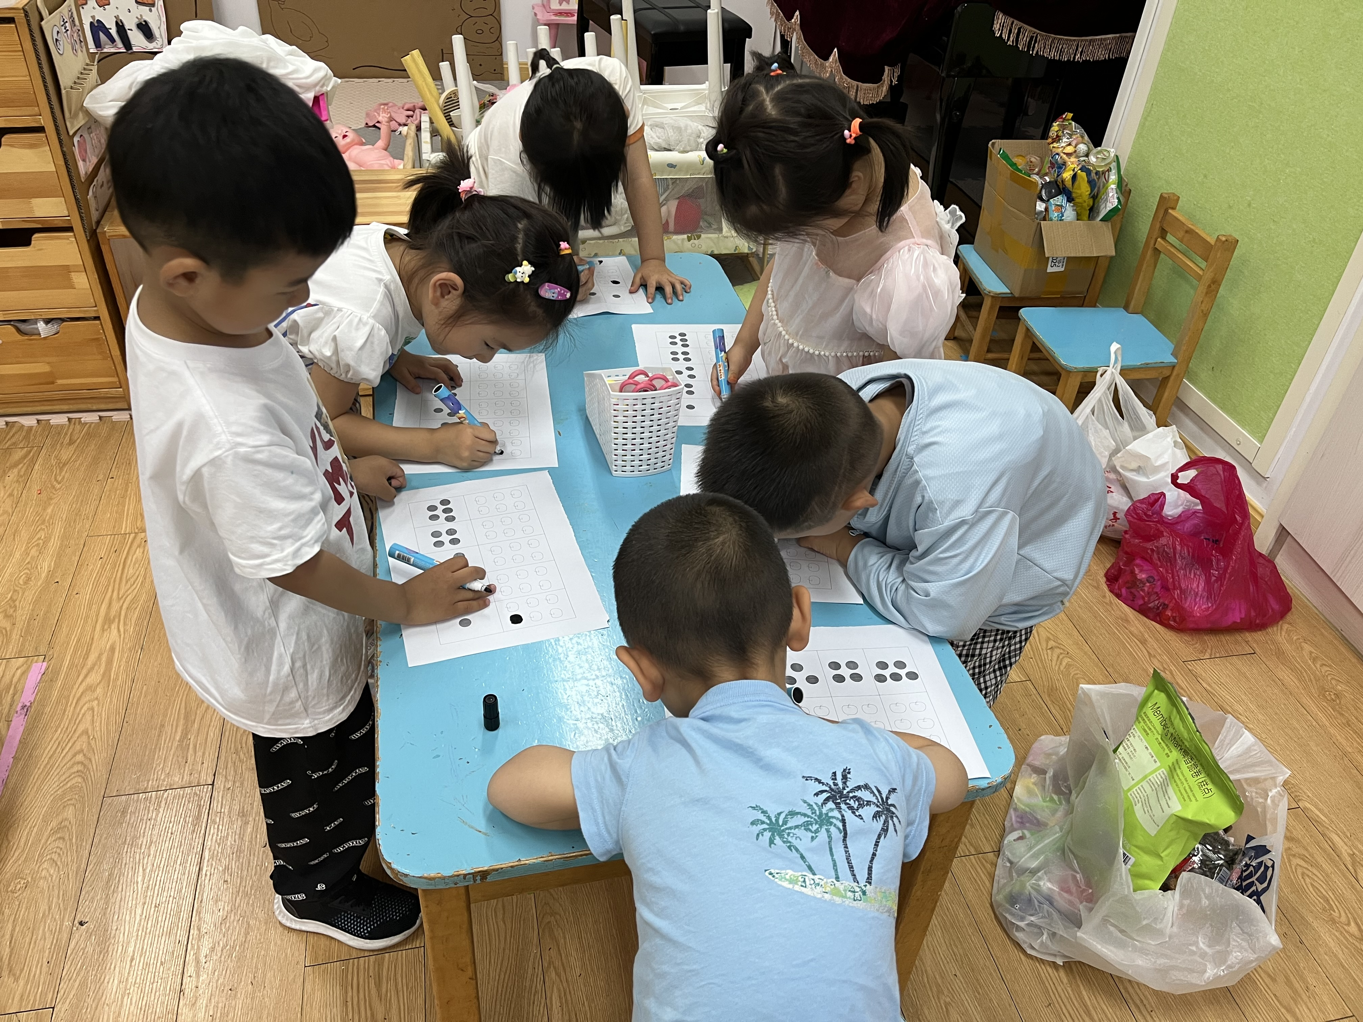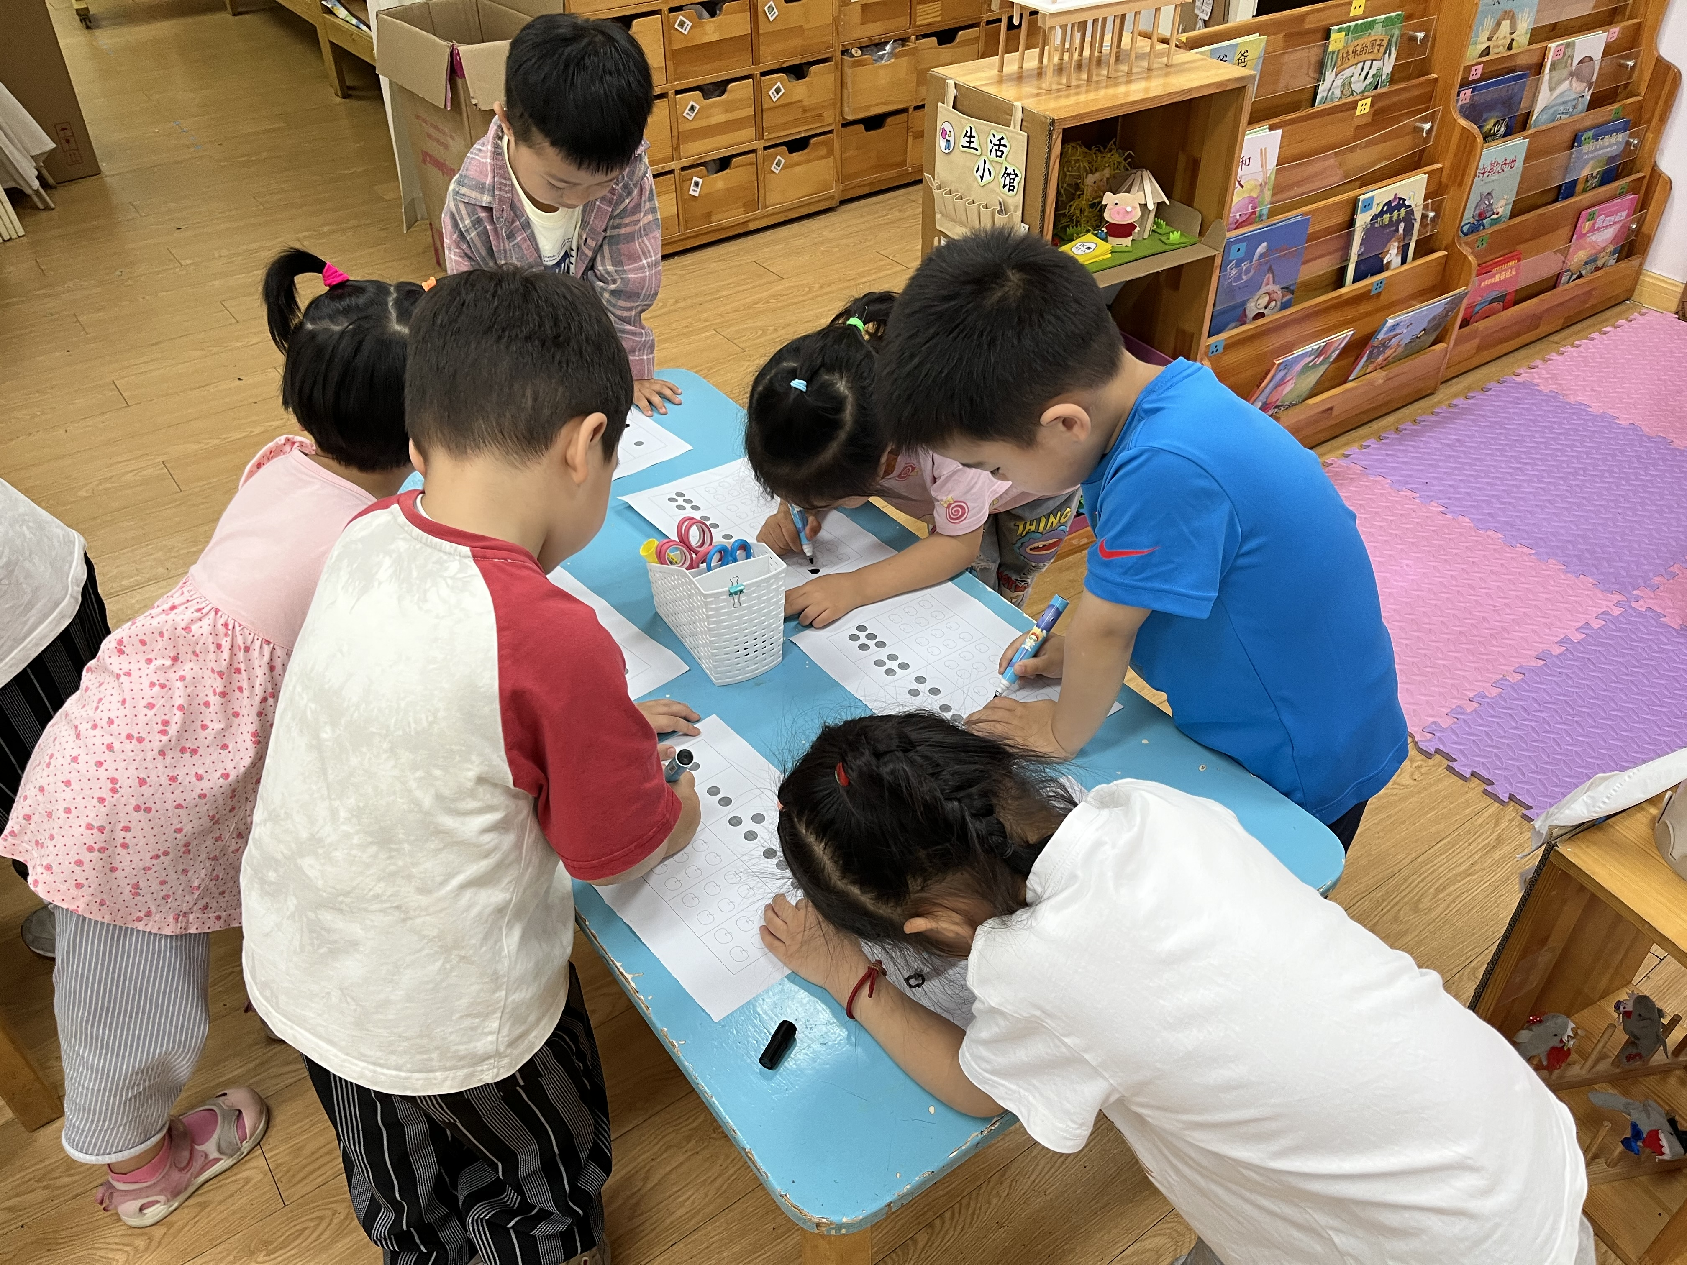
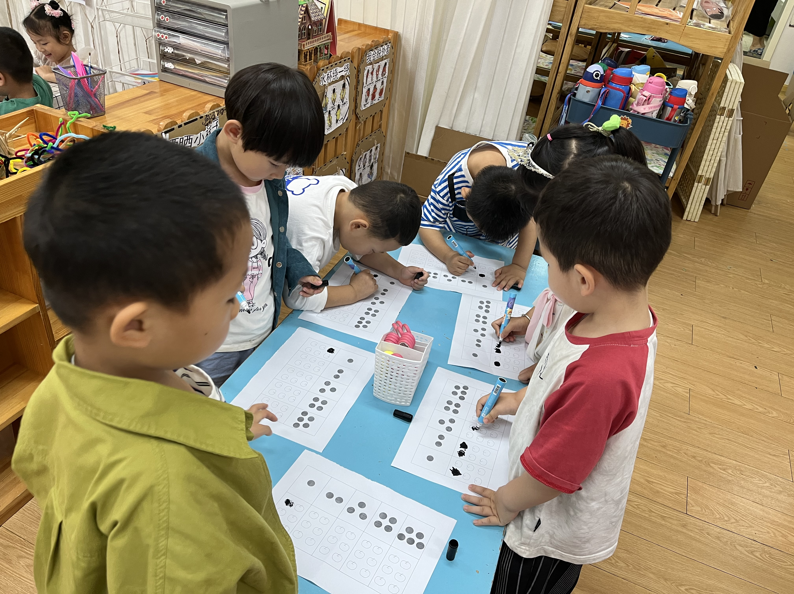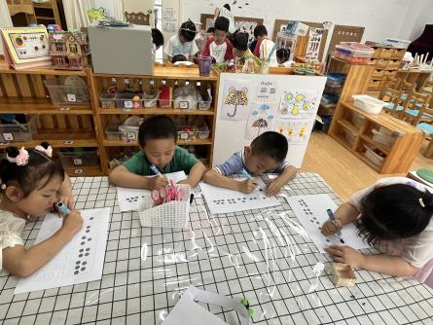

活动中，杨子宸、黄英豪、梅语辰、于一鸣、姜怀兴、周成旭、顾书言、许烁、高语晴、吕卓彤、刘若熙、丁趙妍、朱宸钰、李诗雨、杨静宸、赵静姝、张嘉辰能够正确为5一的点卡匹配苹果的数量，很棒哦！

2.安全：防溺水

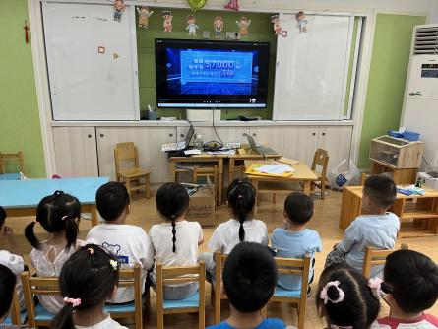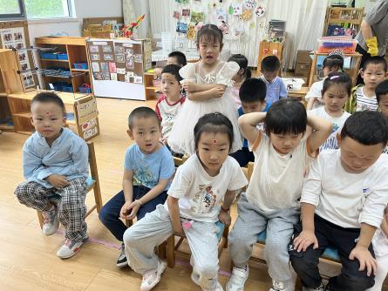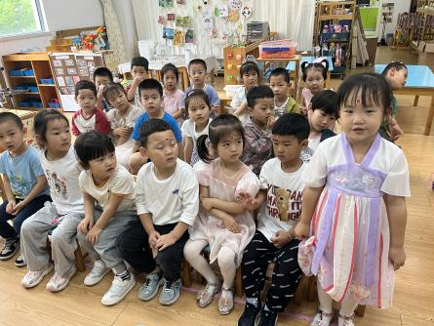
今天我们开展了安全教育：防溺水活动，请大家也要及时观看学习，知道“六不、三要”、“四知”。

家园配合
各位家长好！
1.请大家关注幼儿的指甲长度，记得帮助幼儿勤剪指甲哦~
2.雨天路滑，大家接送幼儿时要小心哦！
感谢配合！
执笔人：王婳

